长春经济开发区房屋征收经办中心2020年度政府信息公开工作报告

2020年在管委会的正确领导下，在区营商环境局的具体指导下，我中心按照政务公开和政务服务工作的要求及部署，积极推进房屋征收工作政务公开透明运行，深化改革，全面抓好政务公开工作。
本年度政府信息公开工作报告由长春经济开发区房屋征收经办中心依据《中华人民共和国政府信息公开条例》，汇总各科室政府信息公开的基础上编织而成。现就政府信息公开报告相关统计表暂做如下说明：
一、总体情况
2020年我中心认真落实《中华人民共和国政府信息公开条例》和在管委会的领导下，按照区政府政务信息公开规定要求，紧密结合国有土地房屋征收工作实际，主动公开政府信息，做到内容规范完整，促进依法行政，切实保护人民群众的知情权，参与权，表达权和监督权。现将2020年度我中心政务公开情况报告如下：
- 领导高度重视，大力推进政府信息公开工作。我中心领导高度重视政务公开工作，根据人员和机构变动及时调整了负责政务公开的人员，由中心主要领导带队，法制科、综合科负责政务公开的日常组织协调工作，在中心领导的带领下，严格按照《中华人民共和国政府信息公开条例》和《长春经济技术开发区（长春兴隆综合保税区）全面推进基层政务公开标准化规范化工作实施方案》的相关要求，完成了《国有土地房屋征收与补偿领域基层政务公开标准目录》的编制、录入工作，推动了我中心政务公开标准化规范化水平在提升。
- 完善制度，规范管理。今年以来，我中心以现行的政务公开制度为基础，以新修订的政务公开条例为依据，进一步完善了我中心政务公开相关制度，促进了中心政务公开工作的制度化、规范化、科学化。进一步健全信息主动公开、依申请公开机制，及时主动发布政府信息，最大限度的满足公共服务需求。
二:主动公开政府信息情况
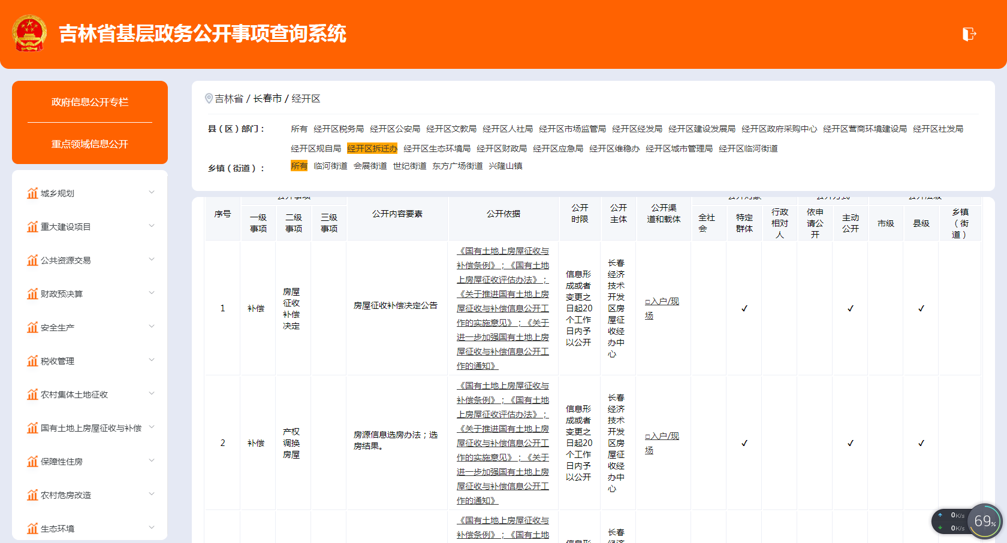
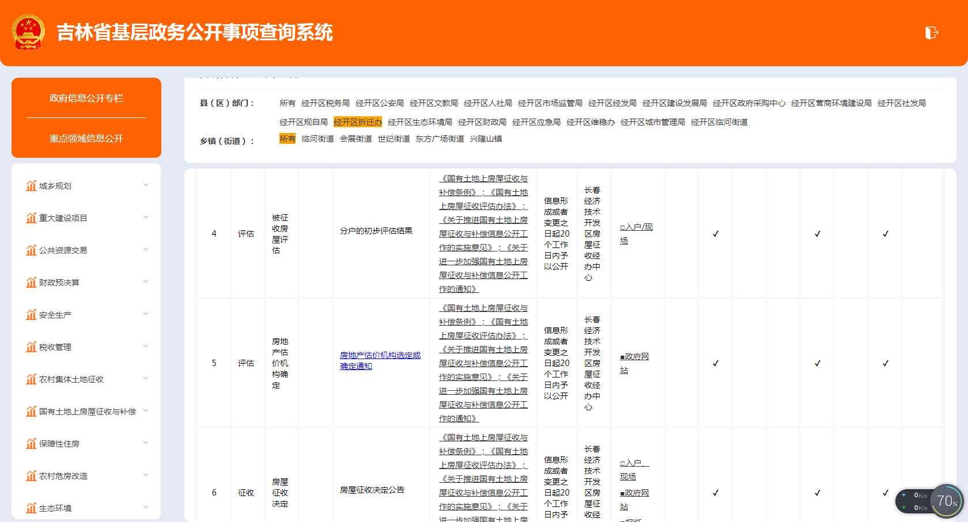
2020年度我中心不断完善基层政务公开事项查询系统，并在此期间完成了《国有土地房屋征收与补偿领域基层政务公开标准目录》的编制和录入工作。
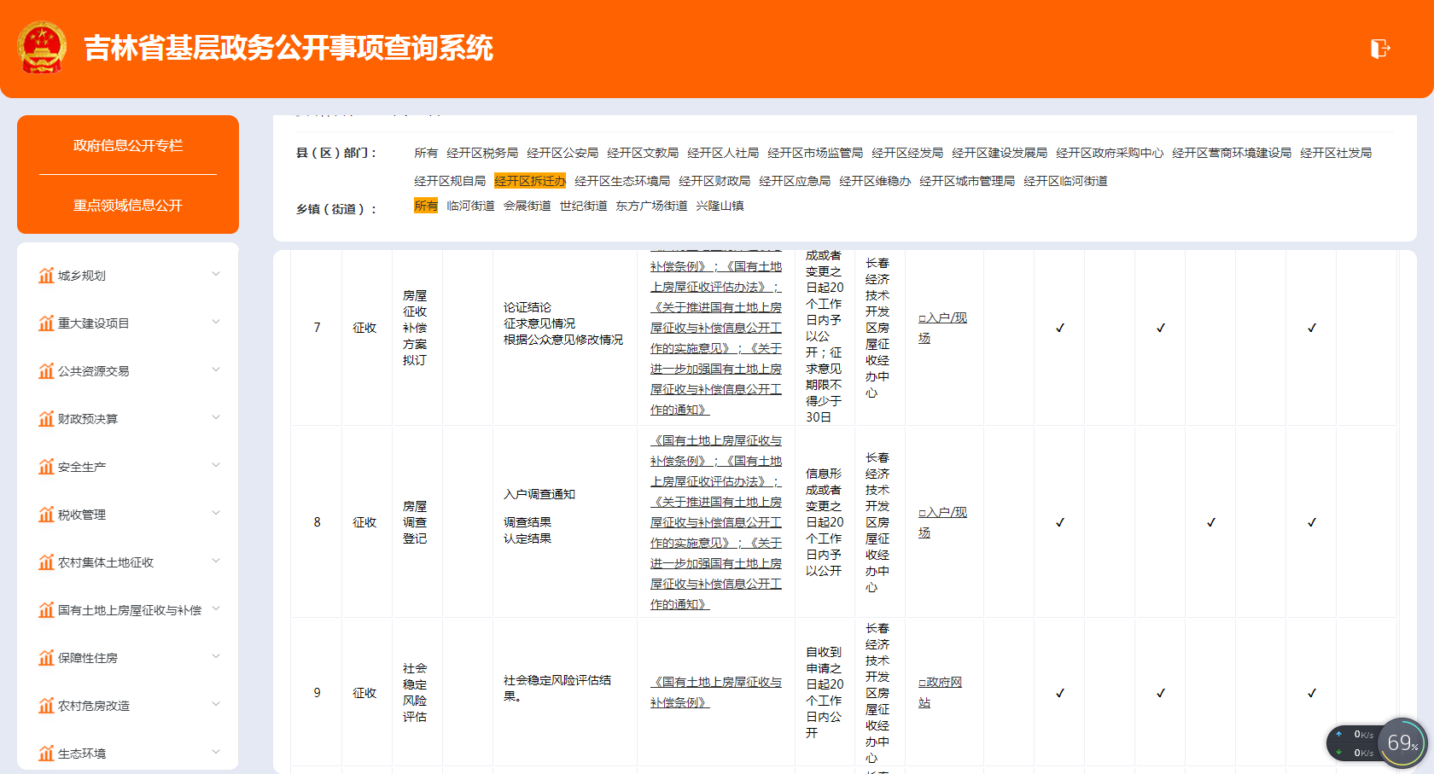

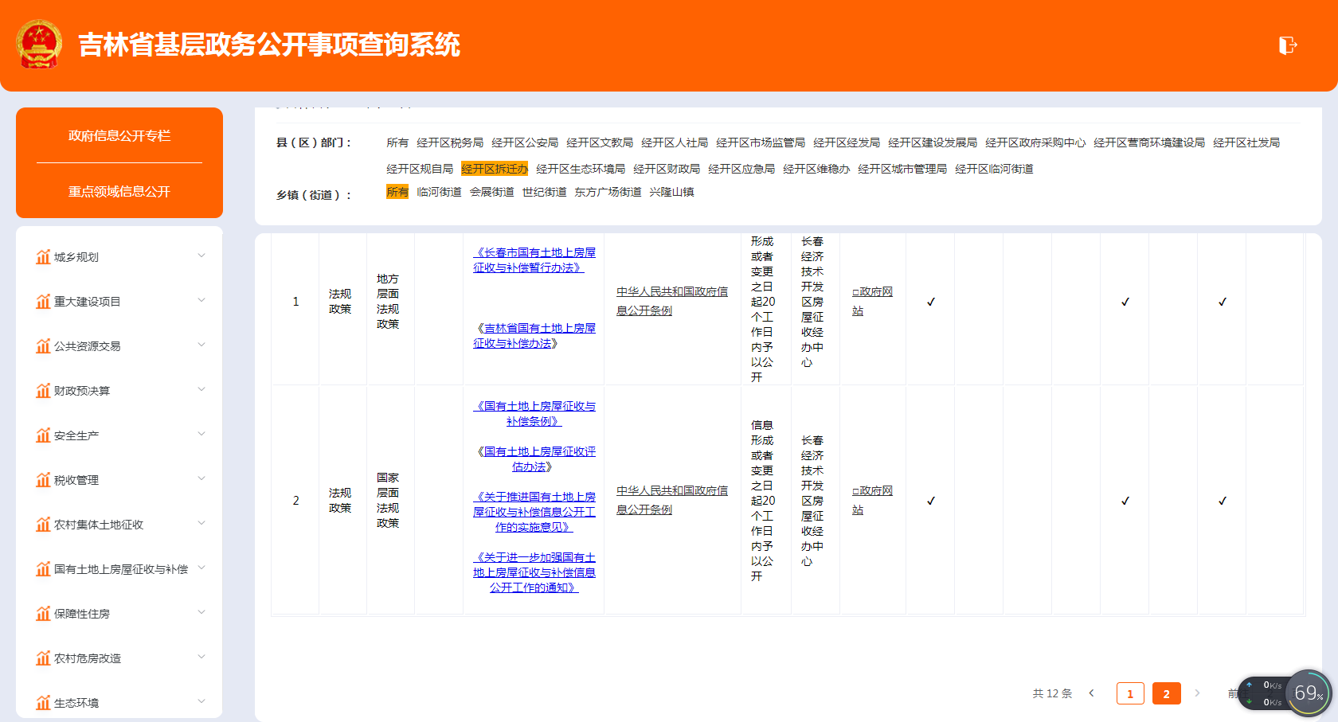

第二十条第（一）项
信息内容 | 本年新  制作数量 | 本年新  公开数量 | 对外公开总数量
规章 | 0 | 0 | 0
规范性文件 | 0 | 0 | 1
第二十条第（五）项
信息内容 | 上一年项目数量 | 本年增/减 | 处理决定数量
行政许可 | 0 | 0 | 0
其他对外管理服务事项 | 0 | 0 | 0
第二十条第（六）项
信息内容 | 上一年项目数量 | 本年增/减 | 处理决定数量
行政处罚 | 0 | 0 | 0
行政强制 | 0 | 0 | 0
第二十条第（八）项
信息内容 | 上一年项目数量 | 本年增/减
行政事业性收费 | 0 | 0
第二十条第（九）项
信息内容 | 采购项目数量 | 采购总金额
政府集中采购 | 0 | 0

三:收到和处理政府信息公开申请情况
2020年，我房屋征收经办中心共收到我区营商环境建设局转办政府信息公开案件4件，按照《中华人民共和国政府信息公开条例》等相关法律法规，结合法律顾问意见逐一进行回复，其中两件经核实检索未查询到申请人所申请公开的政府信息，并予以告知。1件涉及第三方合法权益，进行区分处理后给予部分公开。1件涉及第三方合法权益不能做出区分的未予以公开。

（本列数据的勾稽关系为：第一项加第二项之和，等于第三项加第四项之和）  ：指2020办理总数+2019年未办结数（跨年办理数）=2020办结数+2019未结数（跨年办理数） |  |  | 申请人情况
 |  |  | 自然人 | 法人或其他组织 |  |  |  |  | 总计
 |  |  |  | 商业企业 | 科研机构 | 社会公益组织 | 法律服务机构 | 其他
一、本年新收政府信息公开申请数量 |  |  | 3 | 1 | 0 | 0 | 0 | 0 | 4
二、上年结转政府信息公开申请数量 |  |  | 0 | 0 | 0 | 0 | 0 | 0 | 0
三、本年度办理结果 | （一）予以公开 |  | 0 | 0 | 0 | 0 | 0 | 0 | 0
 | （二）部分公开（区分处理的，只计这一情形，不计其他情形） |  | 1 | 0 | 0 | 0 | 0 | 0 | 1
 | （三）不予公开 | 1.属于国家秘密 | 0 | 0 | 0 | 0 | 0 | 0 | 0
 |  | 2.其他法律行政法规禁止公开 | 0 | 0 | 0 | 0 | 0 | 0 | 0
 |  | 3.危及“三安全一稳定” | 0 | 0 | 0 | 0 | 0 | 0 | 0
 |  | 4.保护第三方合法权益 | 2 | 0 | 0 | 0 | 0 | 0 | 2
 |  | 5.属于三类内部事务信息 | 0 | 0 | 0 | 0 | 0 | 0 | 0
 |  | 6.属于四类过程性信息 | 0 | 0 | 0 | 0 | 0 | 0 | 0
 |  | 7.属于行政执法案卷 | 0 | 0 | 0 | 0 | 0 | 0 | 0
 |  | 8.属于行政查询事项 | 0 | 0 | 0 | 0 | 0 | 0 | 0
 | （四）无法提供 | 1.本机关不掌握相关政府信息 | 1 | 1 | 0 | 0 | 0 | 0 | 2
 |  | 2.没有现成信息需要另行制作 | 0 | 0 | 0 | 0 | 0 | 0 | 0
 |  | 3.补正后申请内容仍不明确 | 0 | 0 | 0 | 0 | 0 | 0 | 0
 | （五）不予处理 | 1.信访举报投诉类申请 | 0 | 0 | 0 | 0 | 0 | 0 | 0
 |  | 2.重复申请 | 0 | 0 | 0 | 0 | 0 | 0 | 0
 |  | 3.要求提供公开出版物 | 0 | 0 | 0 | 0 | 0 | 0 | 0
 |  | 4.无正当理由大量反复申请 | 0 | 0 | 0 | 0 | 0 | 0 | 0
 |  | 5.要求行政机关确认或重新出具已获取信息 | 0 | 0 | 0 | 0 | 0 | 0 | 0
 | （六）其他处理 |  | 0 | 0 | 0 | 0 | 0 | 0 | 0
 | （七）总计 |  | 4 | 0 | 0 | 0 | 0 | 0 | 4
四、结转下年度继续办理 |  |  | 0 | 0 | 0 | 0 | 0 | 0 | 0

四：政府信息公开行政复议、行政诉讼情况
行政复议 |  |  |  |  | 行政诉讼
结果维持 | 结果纠正 | 其他结果 | 尚未审结 | 总计 | 未经复议直接起诉 |  |  |  |  | 复议后起诉
 |  |  |  |  | 结果维持 | 结果纠正 | 其他结果 | 尚未审结 | 总计 | 结果维持 | 结果纠正 | 其他结果 | 尚未审结 | 总计
0 | 1 | 0 | 0 | 1 | 0 | 0 | 0 | 0 | 0 | 0 | 0 | 0 | 0 | 0

五：存在的主要问题及改进情况
虽然我中心政务公开工作取得了一定成绩，但我们也清醒认识到还存在许多问题和不足，主要表现在：
一 政务公开内容不够丰富，不够及时，公开内容不够规范。
二 主动公开质量有待进一步加强。
今后我中心将采取以下改进措施：
一 深化主动信息公开内容，满足公众对政府信息的需求。对信息公开内容、流程、要求进一步统一和规范。
二 进一步提高主动公开质量，加强对相关政策的学习，不断改进工作方法，总结积累经验，进一步提高政府信息公开工作的质量和水平。

六：其他需要报告的事项
无

经开区房屋征收经办中心

2021年2月4日

